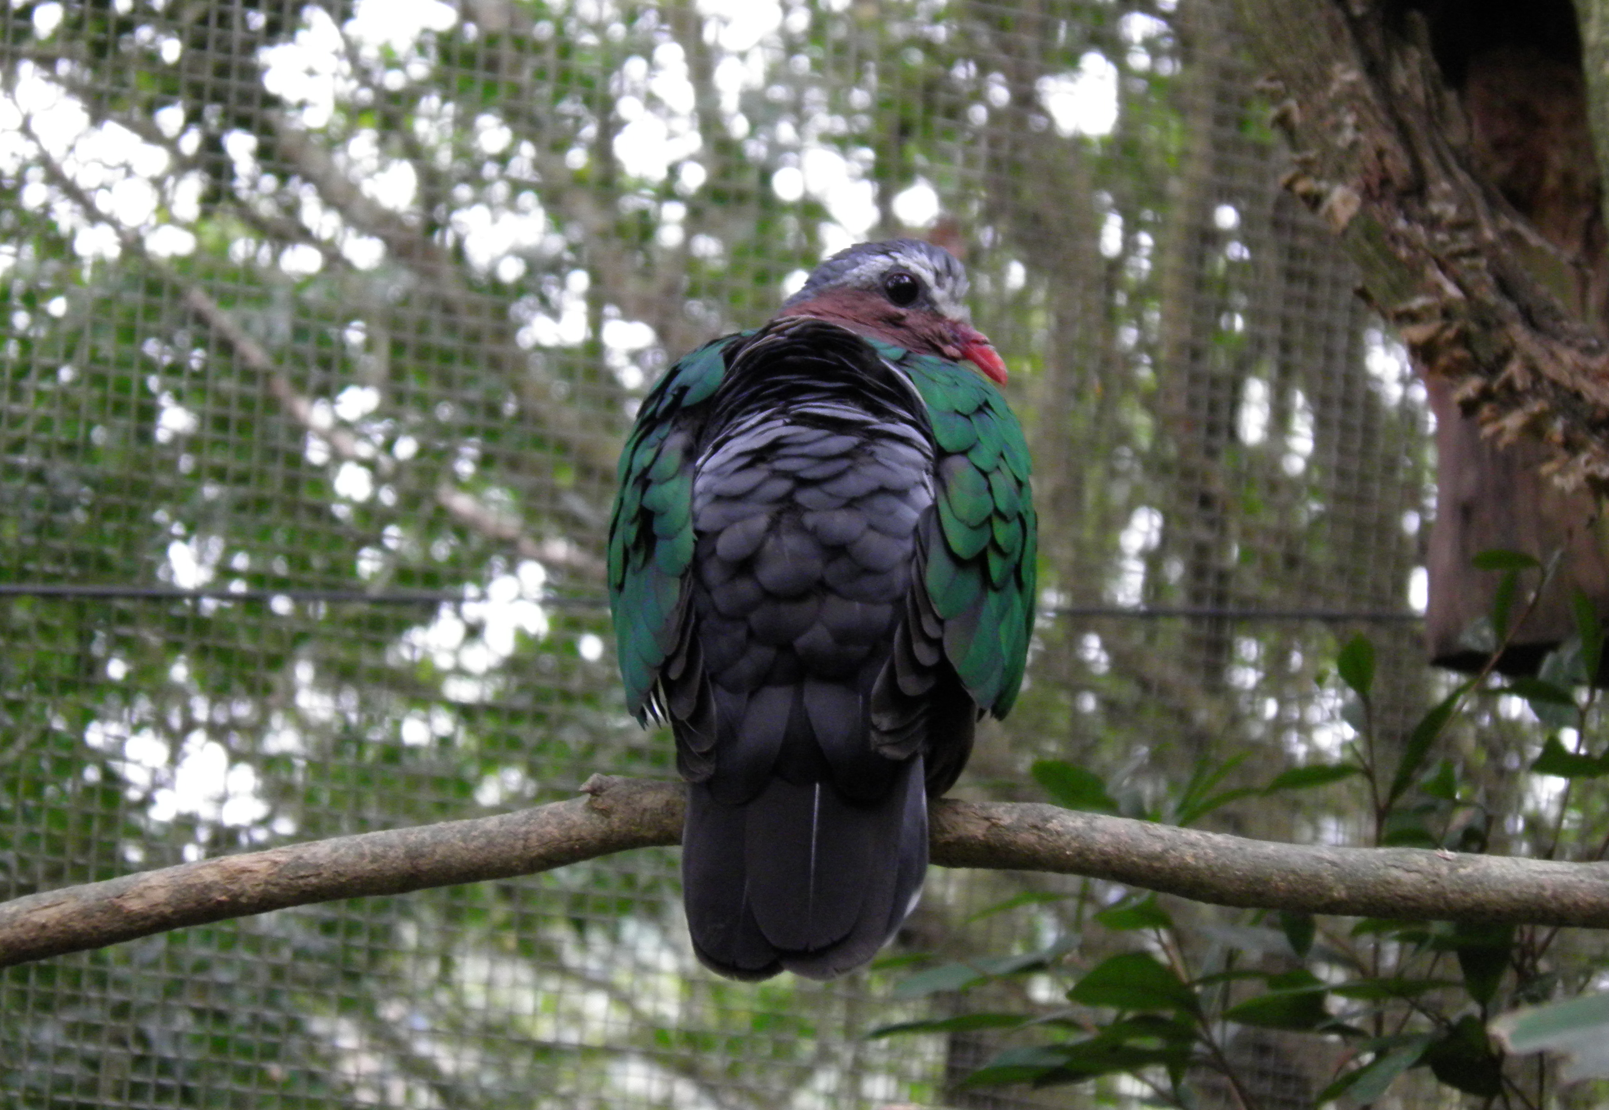
翠翼鳩
科 別：鴿形目鳩鴿科
拉丁學名：Chalcophaps indica
英 文 名：Emerald Dove
四縣腔名：青翼金鵓鴣仔(ciáng yit gím put gú è)
海陸腔名：青翼金鵓鴣仔(ciàng rhịt gìm pụt gù er)
六堆地區名：青翼金咕咕鳥(ciáng yit gím gú gú diáu)

